Картотека подвижных игр для детей второй младшей группы

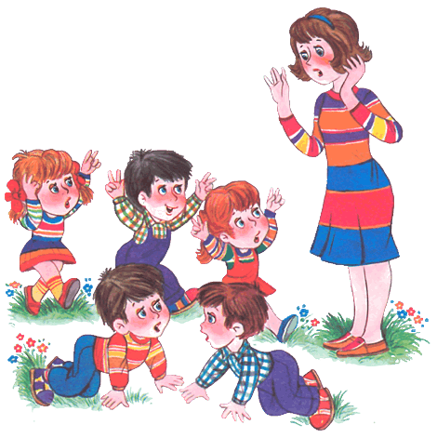

Подвижная игра «Бегите ко мне».
Цель: упражнять детей действовать по сигналу, выполнять бег в прямом направлении одновременно всей группой.
Ход игры: Дети стоят на одной стороне зала, так, чтобы не мешать друг другу. Воспитатель стоит у противоположной стороны. Он говорит: «Бегите ко мне, все-все бегите ко мне!» Дети бегут к воспитателю, который встречает их приветливо, разведя руки широко в стороны, и делает вид, что хочет всех ребят обнять. После того как дети соберутся около воспитателя, он уходит на другую сторону площадки и снова говорит: «Бегите ко мне!». Перед началом игры воспитатель напоминает, что бежать можно только после слов «Бегите ко мне!», нельзя толкаться и мешать друг другу.
Желающих играть можно разделить на две небольшие группы: пока одна группа играет, другая смотрит, затем они меняются ролями.

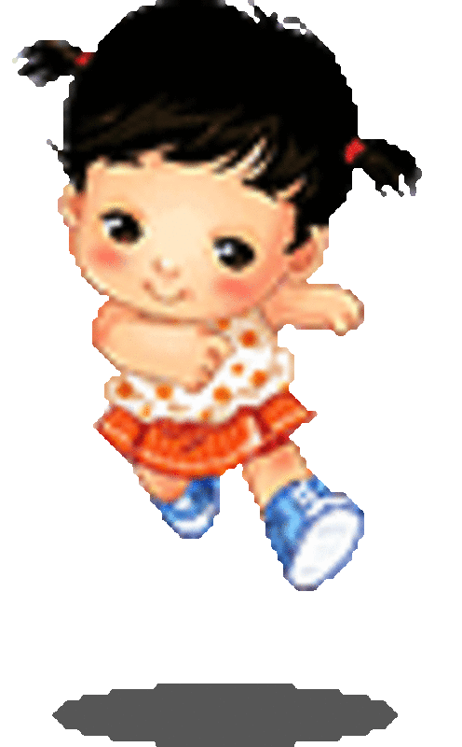

Подвижная игра «Птички».
Цель: упражнять детей действовать по сигналу педагога, бегать в разных направлениях одновременно всей группой, использовать всю площадь зала.
Ход игры: Педагог объясняет, что дети будут изображать птичек, которые готовятся к отлету в теплые края. По звуковому сигналу воспитателя все дети поднимают руки (крылья в стороны и разбегаются (разлетаются) по всему залу. По сигналу: «Птички отдыхают», дети останавливаются и приседают.

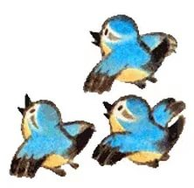

Подвижная игра «Кот и воробышки» (1 вариант).
Цель: упражнять детей действовать в соответствии с текстом стихотворения, выполнять бег в прямом направлении одновременно всей группой, использовать всю площадь зала.
Ход игры: «Кот» располагается на одной стороне зала (площадки), а дети – «воробышки» - на другой. Дети – «воробышки» приближаются к «коту» вместе с воспитателем, который произносит: Котя, котенька, коток, Котя – черненький хвосток, он на бревнышке лежит, притворился, будто спит. На слова «Будто спит», «кот» восклицает: «Мяу!» - и начинает ловить «воробышков», которые убегают от него в свой домик (за черту).
Подвижная игра «Кот и воробышки» (2 вариант).
Цель: упражнять детей выполнять прыжки с высоты.
Ход игры: Дети стоят на скамеечках, на больших кубиках, положенных на полу в одной стороне площадки. Это воробышки на крыше. В стороне сидит кот (воспитатель или кто-нибудь из детей). Кот спит. «Воробышки полетели»,— говорит воспитатель. Воробышки спрыгивают с крыши, расправив крылья, разлетаются во все стороны. Но вот просыпается кот. Он произносит «мяу-мяу» и бежит ловить воробышков, которые прячутся на крыше. Пойманных воробышков кот отводит к себе в дом.
Указания. Следить, чтобы дети мягко приземлялись, спрыгивали на носки и сгибали колени.

Подвижная игра «Быстро в домик».
Цель: упражнять детей действовать по сигналу педагога, двигаться врассыпную в разных направлениях, бегать одновременно всей группой, использовать всю площадь зала.
Ход игры: Дети располагаются в «домике» (на гимнастических скамейках или стульчиках). Воспитатель предлагает им пойти на лужок – цветочками полюбоваться, на бабочек посмотреть – ходьба врассыпную, в разных направлениях. На сигнал: «Быстро в домик, дождь пошел!» - малыши бегут занимать место в «домике» (любое место).



Подвижная игра «Ловкий шофер».
Цель: упражнять детей действовать по цветовому сигналу, двигаться врассыпную в разных направлениях, использовать всю площадь зала. Повторить правила дорожного движения.
Ход игры: Дети располагаются произвольно по всему залу, в руках у каждого ребенка руль (обруч). По сигналу воспитателя: «Поехали!» - дети – «машины» разъезжаются по всему залу в разных направлениях, стараясь не мешать друг другу. Если педагог поднимает флажок красного цвета, то все машины останавливаются. Если зеленый – продолжают движение.
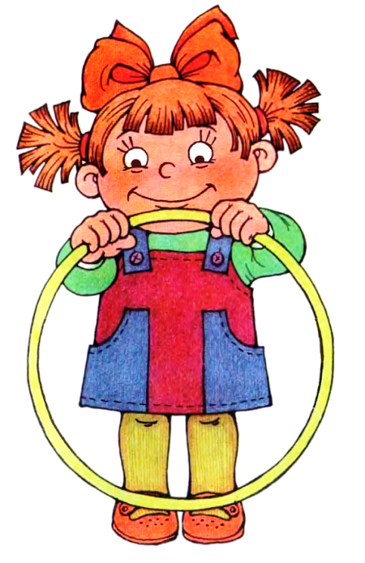

Подвижная игра «Быстрый мяч».
Цель: упражнять детей прокатывать мяч в прямом направлении, действовать по сигналу педагога.
Ход игры: Дети становятся на исходную линию, обозначенную чертой или шнуром. В руках у каждого ребенка мяч (большой диаметр). По сигналу воспитателя дети занимают исходное положение – ноги на ширине плеч, мяч в согнутых руках у груди. По следующей команде дети наклоняются и, энергичным движением оттолкнув мяч, прокатывают его вперед, а затем бегут за ним. На исходную линию возвращаются шагом.

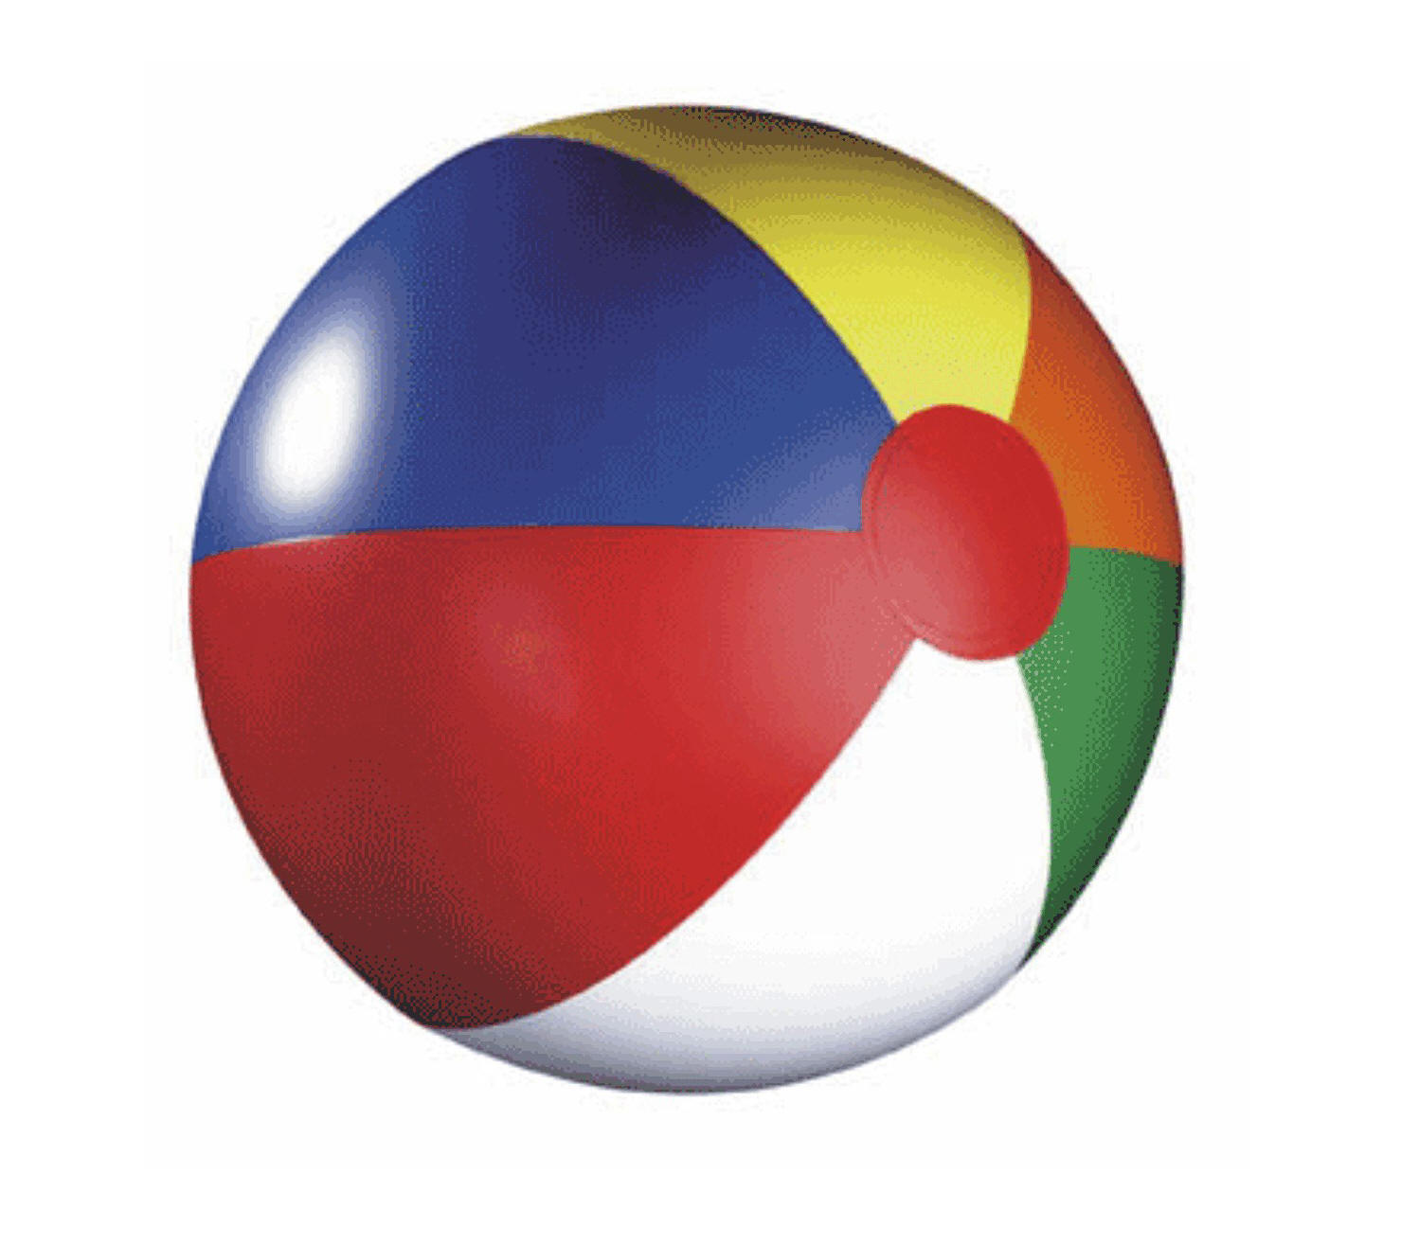

Подвижная игра «Зайка серый умывается».
Цель: упражнять детей выполнять действия в соответствии с текстом стихотворения, прыгать на двух ногах с продвижением вперед, использовать всю площадь зала.
Ход игры: Дети становятся перед воспитателем полукругом и все вместе произносят: «Зайка серый умывается, зайка в гости собирается. Вымыл носик, вымыл хвостик, вымыл ухо, вытер сухо!». В соответствии с текстом стихотворения дети выполняют движения, прыгают на двух ногах, продвигаясь вперед – «направляются в гости»

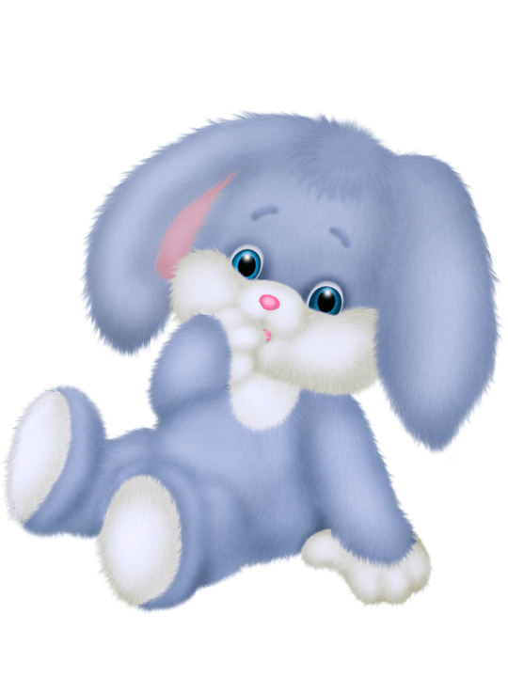

Подвижная игра «Поймай комара».
Цель: упражнять детей выполнять прыжки вверх с места, доставая предмет, подвешенный выше поднятой руки ребенка, не уменьшать круг во время подпрыгиваний.
Ход игры: Дети стоят по кругу лицом к центру на расстоянии вытянутых рук. Воспитатель находится в середине круга. В руках у него прут (длина 1—1,5 м) с привязанным на шнуре комаром из бумаги или материи. Воспитатель кружит шнур немного выше голов играющих. Когда комар пролетает над головой, дети подпрыгивают, стараясь поймать его обеими руками. Тот, кто поймает комара, говорит: «Я поймал!».
Надо следить, чтобы дети не уменьшали круг во время подпрыгиваний. Вращая прут с комаром, воспитатель то опускает, то приподнимает его.

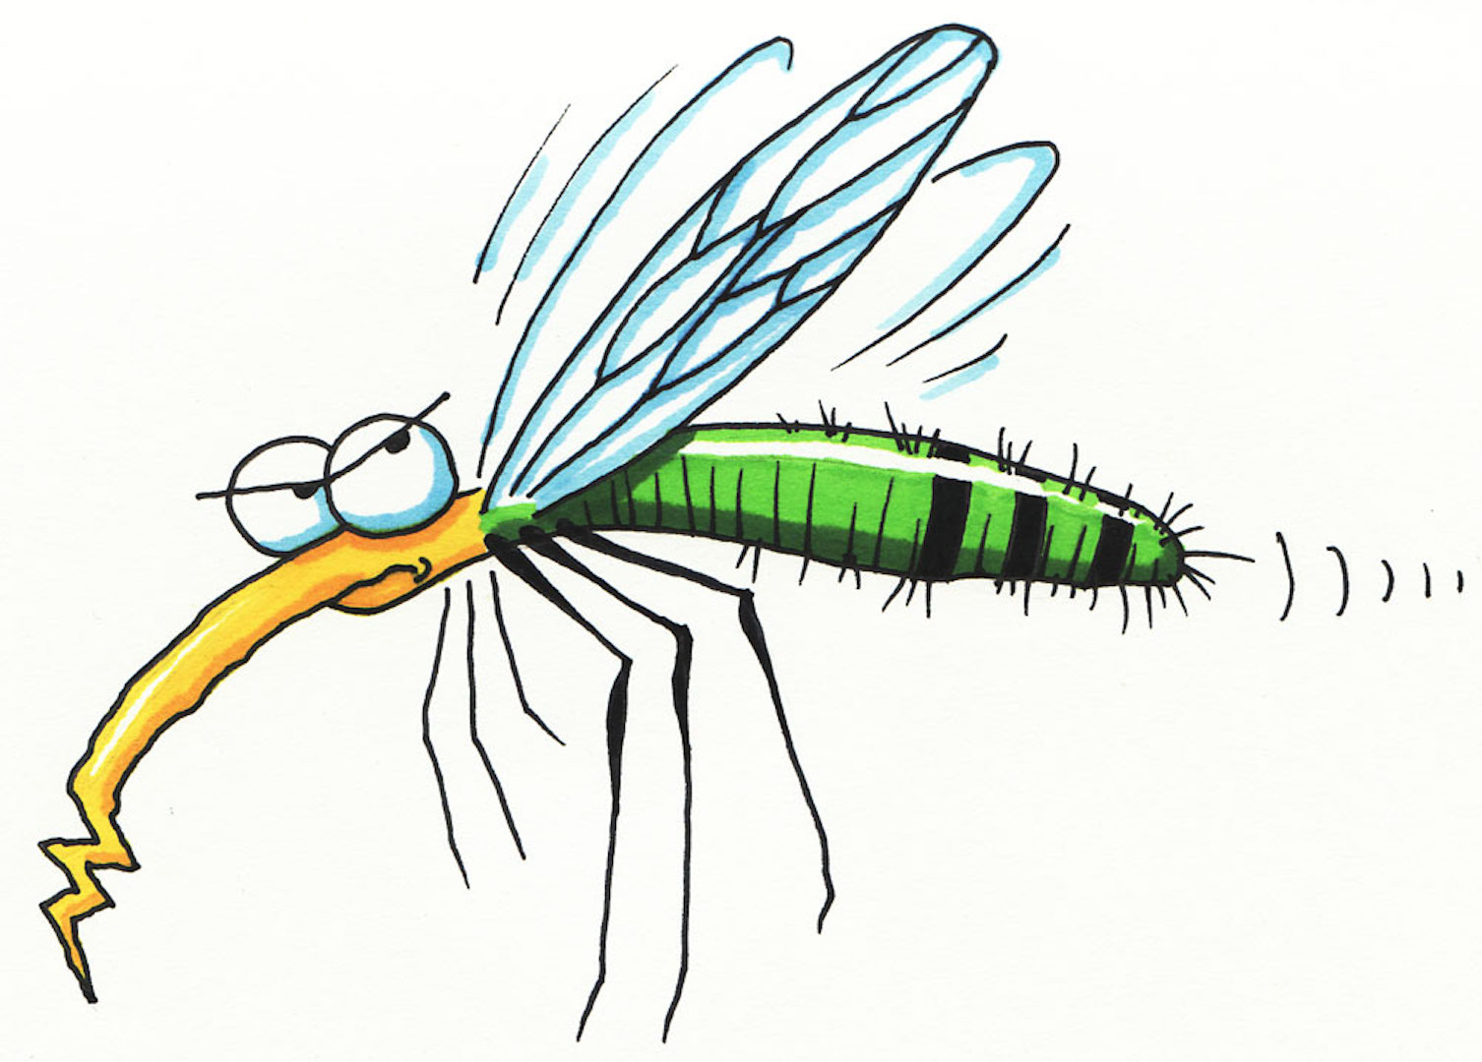

Подвижная игра «Мыши в кладовой».
Цель: упражнять детей выполнять бег врассыпную, подлезание под шнур, не касаясь руками пола
Ход игры: Дети изображают мышей. Они стоят или сидят на стульях, скамейках на одной стороне площадки — мышки в норках. На противоположной стороне, на высоте 50—40 см натянута веревка, за ней кладовая. Сбоку от играющих сидит воспитатель, исполняющий роль кошки. Кошка засыпает. Мыши бегут в кладовую, нагибаются, подлезая под веревку (надо стараться наклониться пониже, чтобы не задеть её). В кладовой мыши присаживаются на корточки и грызут сухари. Кошка просыпается, мяукает и бежит за мышами. Мыши убегают в норки. (Кошка не ловит мышей, она только делает вид, что хочет поймать их). Затем кошка возвращается на место и засыпает, игра продолжается.

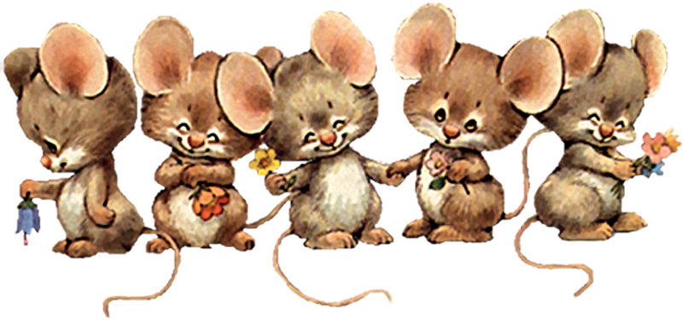

Подвижная игра «По ровненькой дорожке».
Цель: упражнять детей действовать в соответствии с текстом и ритмом стихотворения, выполнять прыжки на двух ногах с продвижением вперед, действовать совместно, использовать всю площадь зала.
Ход игры: Дети свободно группируются или строятся в колонну и идут гулять. Воспитатель ритмично, в определенном темпе произносит следующий текст:
По ровненькой дорожке, по ровненькой дорожке,
Шагают наши ножки. Раз-два, раз-два,
По камешкам, по камешкам, по камешкам, по камешкам..В яму - бух!
При словах «По ровненькой дорожке» дети идут шагом. Когда воспитатель говорит: «По камешкам, по камешкам»,— они прыгают на двух ногах, слегка продвигаясь вперед. На слова «В яму — бух!» присаживаются на корточки. «Вылезли из ямы»,— говорит воспитатель, и дети поднимаются. Игра повторяется.
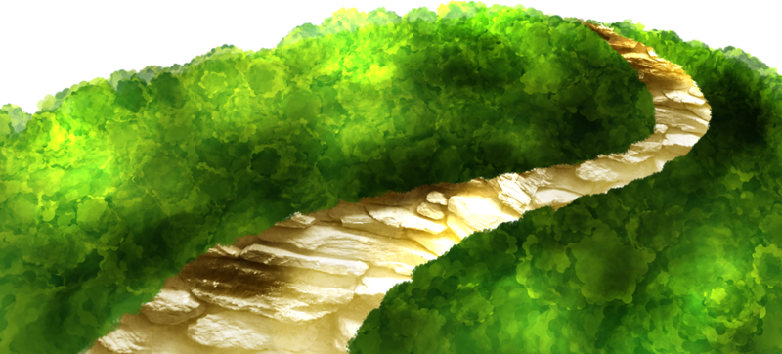

Подвижная игра «Лягушки-попрыгушки».
Цель: упражнять детей выполнять прыжки на двух ногах с продвижением вперед, перепрыгивание через лежащий на полу шнур.
Ход игры: На одной стороне зала на полу лежит шнур – это «болотце». Дети – «лягушки – попрыгушки» становятся на другой стороне зала в одну шеренгу на исходную линию. Воспитатель говорит: Вот лягушки по дорожке скачут, вытянувши ножки, ква-ква, ква-ква-ква, скачут вытянувши ножки.
В соответствии с ритмом стихотворения дети выполняют прыжки на двух ногах, продвигаясь вперед (примерно 16 прыжков) до «болотца» и прыгают через шнур, произнося: «Плюх!». После паузы игровое упражнение повторяется. Если группа детей большая, то построение производится в две шеренги и во избежание травм расстояние между шеренгами составляет примерно 1,5 – 2м. Дети второй шеренги вступают в игру чуть позже и только по сигналу воспитателя.
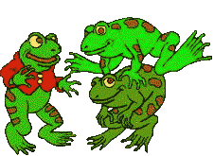

Подвижная игра «Коршун и птенчики».
Цель: упражнять детей действовать по сигналу педагога, выполнять ходьбу, бег врассыпную, прыжки с высоты 15–20 см, использовать всю площадь зала.
Ход игры: Дети – «птенчики» сидят в «гнездышках» (на гимнастических скамейках или стульчиках). Ведущий – «коршун» располагается на дереве (стуле) на некотором расстоянии от них. Воспитатель предлагает «птенчикам» полетать, поклевать зернышек. Дети выполняют ходьбу врассыпную, не задевая друг друга, затем бег. По сигналу: «Коршун!» - птенчики быстро возвращаются в свои «гнездышки» (можно занимать любое свободное место), а «коршун» старается поймать кого-либо из них.

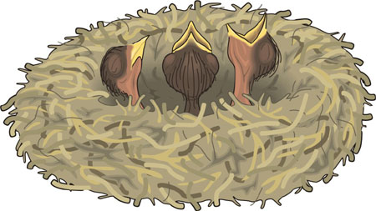

Подвижная игра «Птица и птенчики» (1 вариант).
Цель: упражнять детей действовать по сигналу, выполнять бег и ходьбу врассыпную, использовать всю площадь зала.
Ход игры: «Я буду птица, а вы – птенчики, - говорит воспитатель и предлагает детям посмотреть на большой круг (из шнура) – это наше гнездо и приглашает птенчиков в него. Дети входят в круг и присаживаются на корточки. «Полетели, полетели птенчики зернышки искать», - говорит воспитатель. Птенчики вылетают из гнезда. «Птица – мама» летает вместе с птенцами по всему залу. По сигналу: «Полетели домой, в гнездо!» - все дети бегут в круг.
Подвижная игра «Птица и птенчики» (2 вариант).
Цель: упражнять детей действовать по сигналу педагога, выполнять бег и ходьбу врассыпную, ориентироваться в пространстве, использовать всю площадь зала.
Ход игры: Дети делятся на группы по 5—6 человек. Каждая группа имеет свой домик — гнездышко (начерченный мелом круг, положенный на пол большой обруч или связанную за концы веревку и т.п.). Дети сидят на корточках, изображают птенчиков в гнездышках, воспитатель — птичку. По сигналу: «Полетели, полетели птенчики зернышки искать» птенчики вылетают из гнездышка и стараются улететь за кормом подальше. По сигналу воспитателя: «Полетели домой, в гнездо!» птенчики возвращаются в свои гнездышки.
Воспитатель напоминает, что нельзя залетать в чужое гнездышко, улетать надо подальше от дома, там больше корма для птичек.

Подвижная игра «Коршун и цыплята».
Цель: упражнять детей действовать по сигналу педагога, выполнять ходьбу, бег врассыпную; использовать всю площадь зала.
Ход игры: С одной стороны зала расположен шнур – за ним располагаются «цыплята» - это их «домик». Сбоку домика на стуле располагается «коршун» - водящий, которого назначает воспитатель. Дети – «цыплята» бегают по залу – «двору», присаживаются – «собирают зернышки, помахивают «крылышками». По сигналу воспитателя: «Коршун, летит!» - цыплята» убегают в «домик» (за шнур), а «коршун» пытается их поймать (дотронуться). При повторении игры роль коршуна выполняет другой ребенок (но не из числа пойманных).
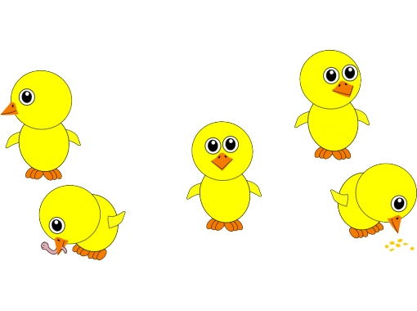

Подвижная игра «Найди свой цвет» (1 вариант).
Цель: упражнять детей действовать по сигналу, ориентироваться по цвету, выполнять ходьбу, бег врассыпную, использовать всю площадь зала.
Ход игры: В трех местах площадки положены обручи (5 см), в них стоят кубики (кегли) разных цветов. Дети делятся на три группы, и каждая группа занимает место вокруг кубика определенного цвета. Воспитатель предлагает запомнить цвет своего кубика, затем по сигналу дети разбегаются по всему залу. На сигнал: «Найди свой цвет!» - дети стараются занять место около обруча, в котором кубик того же цвета, вокруг которого они занимали место первоначально.
Подвижная игра «Найди свой цвет» (2 вариант).
Цель: упражнять детей действовать по сигналу педагога, ориентироваться в пространстве, выполнять ходьбу, бег врассыпную, соотносить цвета, использовать всю площадь зала, действовать совместно.
Ход игры: Воспитатель раздает детям флажки 3—4 цветов: красные, синие, желтые, зеленые. Дети с флажками одного цвета собираются в разных углах комнаты, обозначенных воспитателем заранее флагом определенного цвета. По сигналу воспитателя «Идите гулять» дети расходятся по площадке (комнате) в разные стороны. Когда воспитатель скажет: «Найди свой цвет»,— дети собираются возле флага соответствующего цвета. Воспитатель отмечает, какая группа раньше собралась.

Подвижная игра «Лохматый пес».
Цель: упражнять детей действовать в соответствии с текстом стихотворения, выполнять ходьбу, бег врассыпную, использовать всю площадь зала.
Ход игры: Один из детей изображает пса. Он ложится на пол, положив голову на протянутые вперед руки. Остальные дети гурьбой тихонько подходят к нему по мере произнесения следующего текста:
Вот лежит лохматый пес, в лапы свой уткнувши нос.
Тихо, смирно он лежит, не то дремлет, не то спит.
Подойдем к нему, разбудим. И посмотрим, что-то будет.
Дети начинают будить пса, наклоняются к нему, произносят его кличку, хлопают в ладоши, машут. Пес вскакивает и громко лает. Дети разбегаются. Пес гонится за ними, старается кого-нибудь поймать. Когда все дети убегут, пес возвращается на свое место.

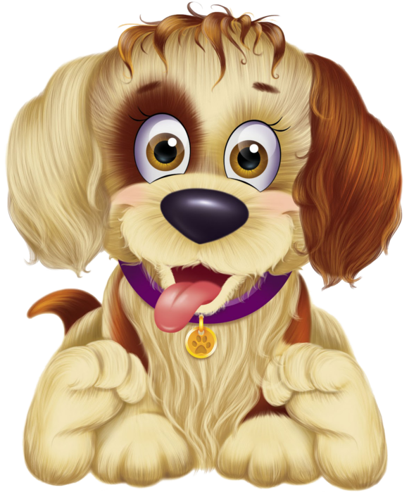
Подвижная игра «Воробышки в гнездышках».
Цель: упражнять детей действовать по сигналу, выполнять бег и ходьбу врассыпную, перешагивание через обруч, ориентироваться в пространстве, использовать всю площадь зала.
Ход игры: Дети – «воробышки» с помощью воспитателя распределяются на 3-4 группы и становятся внутри «гнезд» (обручей большого диаметра или кругов, образованных из шнуров или веревок). По сигналу воспитателя: «Полетели!» - «воробышки» вылетают из «гнезда», перешагивая через обруч и разбегаются по всему залу. Присаживаются на корточки – «клюют зернышки». По сигналу: «Птички, в гнезда!» - убегают в свои «гнезда».
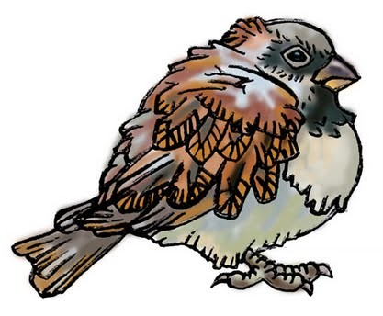

Подвижная игра «Кролики» (1 вариант).
Цель: упражнять детей действовать по сигналу, выполнять прыжки на двух ногах с продвижением вперед, бег врассыпную, подлезание под шнур, не касаясь руками пола.
Ход игры: Дети располагаются за веревкой (шнуром), натянутой на высоте 50 см от пола, - они «кролики в клетках». По сигналу воспитателя: «Скок – поскок на лужок» - все «кролики» выбегают из клеток (подлезают под шнур, не касаясь руками пола), скачут (прыжки на двух ногах, щиплют травку. На сигнал: «Сторож!» - все «кролики» убегают обратно (но не подлезают под шнур, а забегают за стойку).
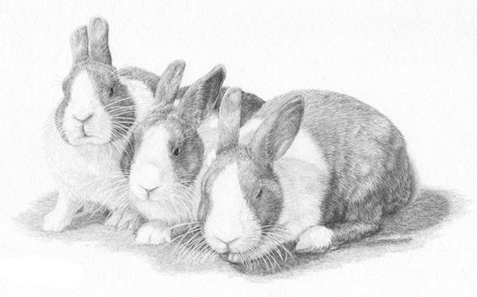

Подвижная игра «Автомобили» (1 вариант).
Цель: упражнять детей действовать в соответствии с двумя цветовым сигналам, выполнять бег врассыпную, использовать все пространство зала.
Ход игры: Каждый играющий получает руль (картонный или фанерный). По сигналу воспитателя (поднят зеленый флажок) дети разбегаются врассыпную так, чтобы не мешать друг другу. На другой сигнал (поднят красный флажок) автомобили останавливаются.
Подвижная игра «Автомобили» (2 вариант).
Цель: упражнять детей действовать по двум цветовым сигналам, выполнять бег врассыпную, использовать все пространство зала.
Ход игры: Каждый играющий получает руль (картонный или фанерный). По сигналу воспитателя (поднят зеленый флажок) дети разбегаются врассыпную так, чтобы не мешать друг другу. Через некоторое время воспитатель поднимает флажок желтого цвета, дети переходят на ходьбу. На поднятый флажок красного цвета – «автомобили» останавливаются.

Подвижная игра «Тишина».
Цель: упражнять детей выполнять ходьбу в колонне по одному.
Ход игры: Ходьба в колонне по одному в обход площадки за воспитателем и совместное проговаривание строчек стихотворения:
Тишина у пруда, не колышется трава.
Не шумите, камыши, засыпайте, малыши.
По окончании стихотворения дети останавливаются, приседают, наклоняют голову и закрывают глаза. Через несколько секунд воспитатель произносит громко: «Ква-ква-ква!» - и поясняет, что лягушки разбудили ребят, и они проснулись, поднялись и потянулись.
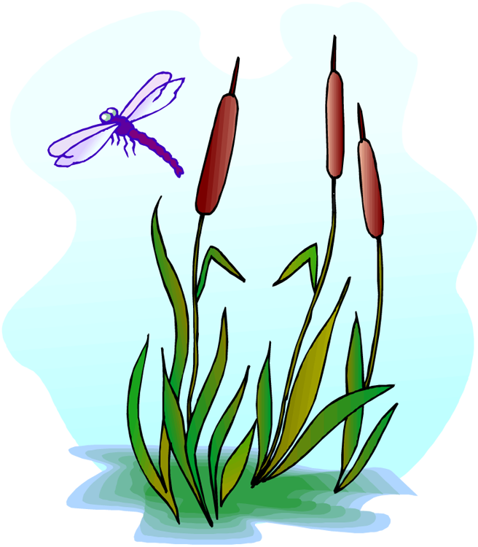
Подвижная игра «Мы топаем ногами».
Цель: упражнять детей действовать в соответствии с текстом стихотворения, выполнять бег по кругу.
Ход игры: Воспитатель вместе с детьми становится в круг на расстоянии выпрямленных в сторону рук. В соответствии с произносимым текстом дети выполняют упражнения:
Мы топаем ногами, мы хлопаем руками, киваем головой.
Мы руки поднимаем, мы руки опускаем, мы руки подаем.
С этими словами дети дают друг другу руки, и продолжают:
И бегаем кругом, и бегаем кругом.
Через некоторое время воспитатель говорит: «Стой!». Дети замедляют движение, останавливаются. При выполнении бега можно предложить детям опустить руки.

Подвижная игра «Огуречик, огуречик».
Цель: упражнять детей выполнять бег врассыпную, прыжки на двух ногах с продвижением вперед, использовать все пространство зала.
Ход игры: На одной стороне зала – воспитатель «мышка», на другой стороне – дети. Они приближаются к «мышке» прыжками на двух ногах. Воспитатель говорит:
Огуречик, огуречик, не ходи на тот конечик,
Там мышка живет, тебе хвостик отгрызет.
Дети убегают за условную черту в свой «домик», а педагог их догоняет.

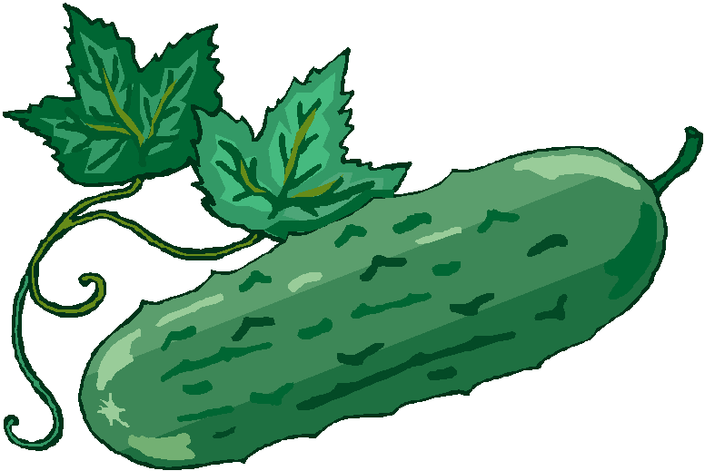

Подвижная игра «Наседка и цыплята».
Цель: упражнять детей действовать по сигналу педагога, выполнять ходьбу, бег врассыпную, подлезание под препятствие, не касаясь руками пола, использовать всю площадь зала
Ход игры: Играющие дети изображают цыплят, воспитатель — наседку. Цыплята с наседкой находятся в доме (место, огороженное натянутой между стойками или стульями веревкой на высоте 35—40 см). В стороне живет воображаемая большая птица. Наседка подлезает под веревку и отправляется на поиски корма. Она зовет цыплят: «Ко-ко-ко-ко». По ее зову цыплята подлезают под веревку, бегут к наседке и вместе с ней гуляют, наклоняются, приседают, ищут корм. По словам воспитателя «Большая птица летит!» все цыплята быстро убегают и прячутся в доме… Когда цыплята возвращаются домой, убегая от большой птицы, воспитатель может приподнять веревку повыше, чтобы дети не задели ее.

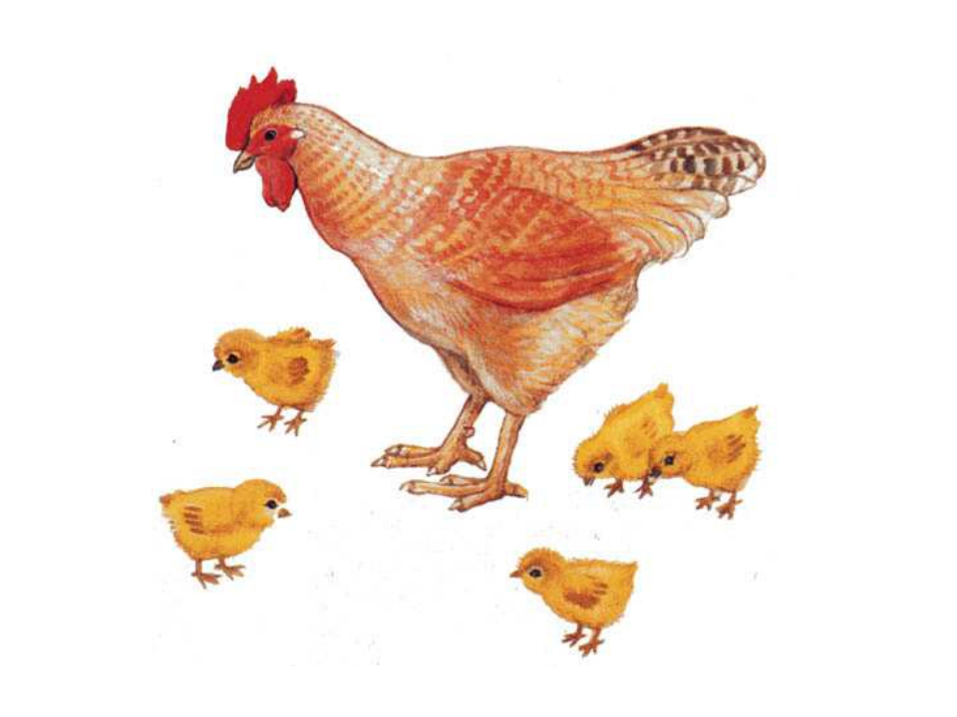

Подвижная игра «Поезд».
Цель: упражнять детей выполнять ходьбу, бег в колонне по одному с изменением темпа, действовать по сигналу, находить свое место в колонне.
Ход игры: Дети строятся в колонну по одному (не держась друг за друга). Первый — паровоз, остальные — вагоны. Воспитатель дает гудок и поезд начинает двигаться вперед, вначале медленно, потом быстрее, быстрее и наконец дети переходят на бег. «Поезд подъезжает к станции»,— говорит воспитатель. Дети замедляют постепенно шаг, и поезд останавливается. Дети выходят погулять: они расходятся по полянке, собирают цветы, ягоды, грибы, шишки. Услышав гудок, они снова собираются в колонну, и движение поезда возобновляется. … Вначале дети строятся в колонну в любом порядке, а к концу года привыкают запоминать свое место в колонне — находить свой вагон. Можно изменить сюжет игры, например поезд может остановиться у речки, тогда дети изображают катание на лодках, ловлю рыбы и т. п.
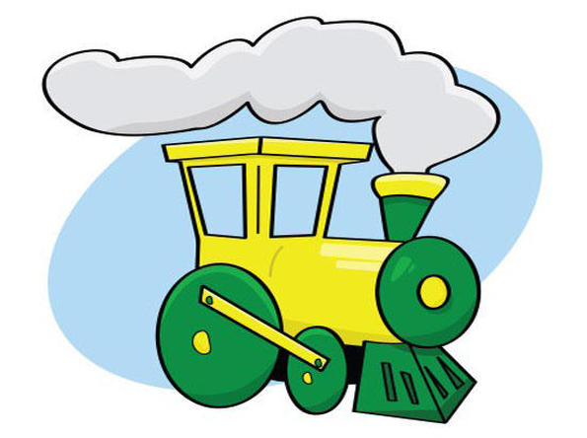

Подвижная игра «Трамвай (троллейбус, автобус)».
Цель: упражнять детей выполнять ходьбу, бег в колонне по два, действовать в соответствии с цветовым сигналом, сообща, выполнять подлезание.
Ход игры: Дети стоят в колонне парами, держа друг друга за руку. Свободными руками они держатся за шнур, концы которого связаны, т. е. одни дети держатся за шнур правой рукой, другие - левой. Это трамвай. Воспитатель стоит в одном из углов комнаты, держа в руках три цветных флага: желтый, красный, зеленый. Он объясняет, что на зеленый сигнал надо двигаться, на красный, желтый - останавливаться. Воспитатель поднимает зеленый флаг - трамвай едет, дети бегут вокруг комнаты (площадки). Добежав до воспитателя (светофора), дети смотрят, не сменился ли цвет. Если по-прежнему зеленый цвет, то движение трамвая продолжается, если поднят красный или желтый флаг, дети останавливаются и ждут, когда появится зеленый флаг, чтобы снова можно было двигаться.
При небольшом количестве детей, можно поставить их в одну колонну. Можно на пути организовать остановку. Подъезжая к ней, трамвай замедляет ход, останавливается. Для того чтобы войти и выйти, дети приподнимают шнур.
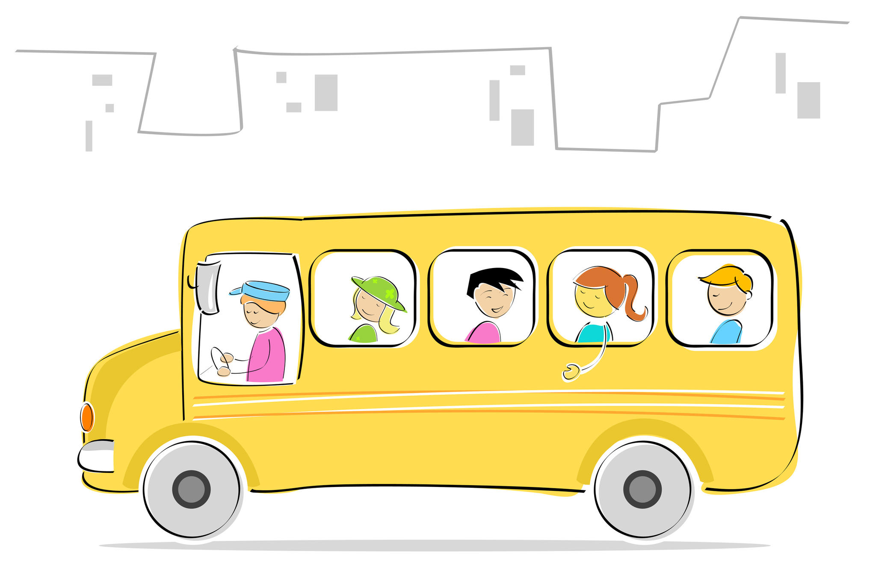

Подвижная игра «Мыши и кот».
Цель: упражнять детей действовать в соответствии с правилами игры, выполнять ходьбу, бег врассыпную, использовать всю площадь зала
Ход игры: Дети-мыши сидят в норках (на скамейках или стульях, поставленных вдоль стен зала). В одном из углов площадки сидит кот – воспитатель. Кот засыпает, и мыши разбегаются по комнате. Но вот кот просыпается, потягивается, мяукает и начинает ловить мышей. Мыши быстро бегут и прячутся в норках (занимают свои места на стульях). После того как все мыши вернутся в норки, кот еще раз проходит по комнате, затем возвращается на свое место и засыпает. … Из норок мышки могут выбегать только тогда, когда кошка закроет глаза и заснет, а возвращаться в норки — после того как кошка проснется и замяукает. В игре можно использовать и кошку-игрушку.
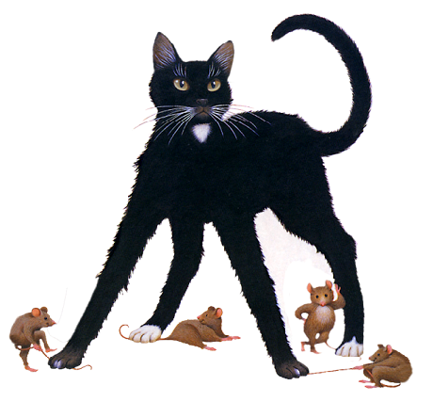

Подвижная игра «Солнышко и дождик».
Цель: упражнять действовать по сигналу, выполнять ходьбу, бег врассыпную, ориентироваться в пространстве.
Ход игры: Дети присаживаются на корточки за стульями, расположенными на некотором расстоянии от стен зала, и смотрят в окошко (в отверстие спинки стула). Воспитатель говорит: «Солнышко! Идите гулять!» Дети бегают по площадке. На сигнал: «Дождик! Скорее домой!» все бегут на свои места и присаживаются сзади стульев.


Подвижная игра «Бегите к флажку».
Цель: упражнять детей действовать в соответствии с правилами, ориентироваться на цветовой сигнал, выполнять бег врассыпную, использовать все пространство зала.
Ход игры: Воспитатель раздает детям флажки двух цветов: красного и синего. Он, держа в одной руке красный, в другой — синий флажок, разводит руки в стороны; дети группируются со стороны флажка соответствующего цвета. Затем он предлагает детям погулять по площадке. Пока дети гуляют, воспитатель переходит на другую сторону и говорит: «Раз, два, три—скорей сюда беги!» - при этом он протягивает руки с флажками в стороны. Дети бегут к нему и собираются возле флажка своего цвета. Когда все дети соберутся, воспитатель предлагает поднять флажки вверх и помахать ими. …. Воспитатель может перекладывает флажки из одной руки в другую, чтобы дети собирались то справа, то слева от него. Вместо флажков детям можно дать в руку платочек или кубик соответствующего цвета или повязать на руку цветную ленточку.
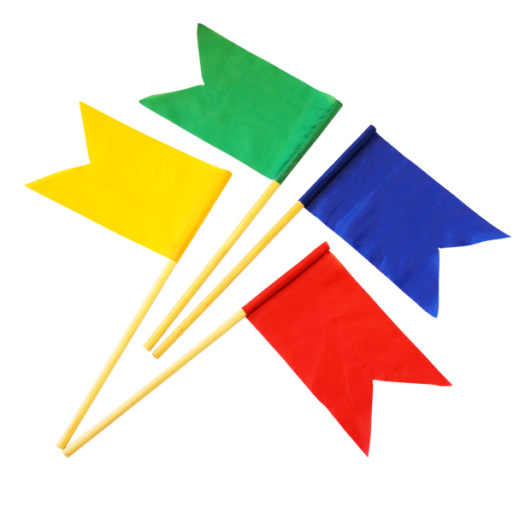
Подвижная игра «Обезьянки».
Цель: упражнять детей выполнять лазание по гимнастической стенке.
Ход игры: Воспитатель предлагает детям по одному или по двое подойти к гимнастической стенке, встать лицом к ней и взобраться до 3—4 рейки. Это обезьянки. Остальные дети сидят или стоят и смотрят, как обезьянки собирают на деревьях фрукты. Затем на деревья взбираются другие обезьянки.
Указания. Когда дети научатся уверенно взбираться на лесенку и спускаться с нее, надо усложнить задание, предложив им перебираться с пролета на пролет стенки — с дерева на дерево.
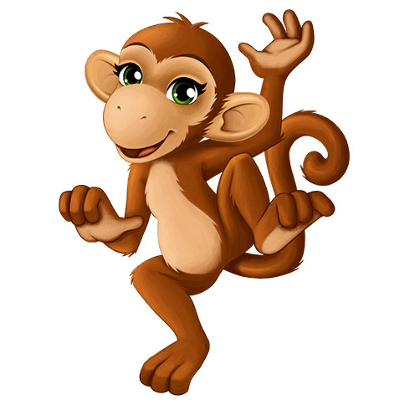

Подвижная игра «Кто дальше бросит мешочек?»
Цель: упражнять детей метать на дальность правой и левой рукой, действовать по сигналу.
Ход игры: Дети стоят на одной стороне зала (площадки) за начерченной линией или положенной веревкой. Каждый из играющих получает мешочек, По сигналу воспитателя все дети бросают мешочки вдаль. Каждый внимательно следит за тем, куда упадет его мешочек. По следующему сигналу дети бегут за мешочками, поднимают их и становятся на то место, где лежал мешочек. Они поднимают двумя руками мешочек над головой. Воспитатель отмечает детей, которые бросили мешочек дальше всех. Дети возвращаются на исходные места.
Игру лучше проводить с половиной группы. Бросать мешочки нужно по заданию воспитателя и правой и левой рукой.

Подвижная игра «Попади в круг».
Цель: упражнять детей в метании в горизонтальную цель двумя руками снизу.
Ход игры: Дети стоят по кругу на расстоянии 2—3 шагов от лежащего в центре большого обруча или круга (из веревки или начерченного на полу, диаметр 1—1,5 м). В руках у детей мешочки с песком. По сигналу воспитателя «Бросай!» все дети бросают мешочки в круг. Затем воспитатель говорит: «Поднимите мешочки». Дети поднимают мешочки и становятся на место.
Указания. Мешочек надо бросать обеими руками.

Подвижная игра «Подбрось повыше».
Цель: упражнять детей бросать мяч вверх.
Ход игры: Ребенок подбрасывает мяч как можно выше, стараясь бросить его прямо над головой, и ловит его. Если ребенок не сможет поймать мяч, то поднимает его с пола и снова подбрасывает как можно выше.
Указания. Ребенок может подбрасывать мяч и одной и двумя руками.

Подвижная игра «Поймай мяч».
Цель: упражнять детей ловить мяч брошенный воспитателем и бросать его обратно.
Ход игры: Напротив ребенка на расстоянии 1,5—2 м от него становится взрослый. Он бросает мяч ребенку, а тот возвращает его. В это время Взрослый произносит слова: «Лови, бросай, упасть не давай!» Каждое слово сопровождается броском мяча. Слова нужно произносить медленно, чтобы малыш успел поймать мяч и бросить его не спеша. По мере овладения навыками ловли и бросания расстояние между ребенком и взрослым можно увеличивать. Если играют двое детей, взрослый следит, чтобы они хорошо бросали мяч и при ловле не прижимали его к груди.

Подвижная игра «Угадай, кто кричит».
Цель: упражнять детей подражать крику животного, соотносить издаваемые звуки с определенным животным.
Ход игры: Дети становятся в круг спиной к центру. Воспитатель стоит в кругу. Он назначает водящего, который тоже становится в середину круга и подражает крику какого-либо домашнего животного или птицы. После этого все дети поворачиваются лицом в круг. Тот, кому предложит воспитатель, отгадывает, кто кричал. Назначается новый водящий.
Указания. Если ребенок затрудняется и не знает, какому животному или птице подражать, воспитатель помогает ему, подсказывает.

Подвижная игра «Что спрятано?».
Цель: упражнять детей различать основные цвета и т.д., развивать зрительную память
Ход игры: Дети стоят по кругу или в шеренге. Воспитатель кладет на пол перед детьми 3—5 предметов (кубик, флажок, погремушку, мячик и др.) и предлагает их запомнить. Затем играющие по сигналу воспитателя поворачиваются спиной к центру круга или лицом к стене. Воспитатель прячет один или два предмета и говорит: «Посмотрите!» Дети поворачиваются лицом к центру круга и внимательно присматриваются к предметам, вспоминают, каких нет. Воспитатель подходит по очереди к некоторым детям, и они шепотом говорят, какие предметы спрятаны. Когда большинство играющих правильно назовут спрятанные предметы, воспитатель называет их вслух.
Если в игре используются игрушки, то лучше подбирать однотипные, изображающие либо животных, либо птиц, либо деревья. Игру можно провести и так: только один ребенок отворачивается, когда воспитатель убирает предметы, а

Подвижная игра «Не опоздай!».
Цель: упражнять детей действовать по сигналу, бегать в разных направлениях одновременно всей группой, использовать всю площадь зала, находить свою игрушку.
Ход игры: На полу по кругу раскладываются кубики или погремушки. Дети становятся у кубиков. По сигналу воспитателя они бегают по всей комнате, не задевая друг друга и не сбивая кубиков. По сигналу «Не опоздай!» дети бегут к своим кубикам.

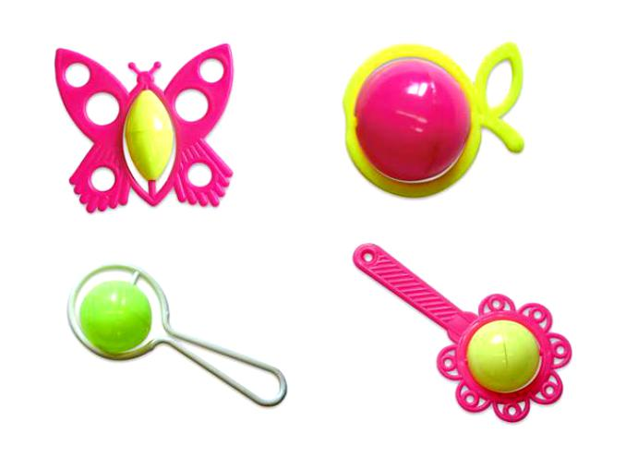

Подвижная игра «Пузырь».
Цель: упражнять детей вставать в круг, действовать в соответствии с текстом стихотворения, использовать всю площадь зала.
Ход игры: Дети вместе с воспитателем берутся за руки и образуют небольшой круг, становясь плотно друг к другу. На слова: «Раздувайся, пузырь, раздувайся большой, оставайся такой, да не лопайся!» дети отходят назад, держась за руки до тех пор, пока воспитатель не скажет: «Лопнул пузырь!». По этому сигналу малыши опускают руки приседают на корточки, произнося: «Хлоп!». Можно после слов «Лопнул пузырь!» предложить детям, не разрывая рук, двигаться к центру круга, произнося при этом «ш-ш-ш» (воздух выходит). После чего снова «надувать пузырь».



Подвижная игра «Мой веселый звонкий мяч».
Цель: упражнять детей выполнять прыжки на двух ногах на месте, использовать всю площадь зала.
Ход игры: Дети сидят на стульях с одной стороны зала. Воспитатель становится перед ними на некотором расстоянии и проделывает упражнения с мячом. Он показывает, как легко и высоко прыгает мяч, если отбивать его рукой. При этом воспитатель приговаривает: «Мой веселый звонкий мяч, ты куда пустился вскач? Красный, желтый, голубой, не угнаться за тобой!» Затем он вызывает детей и предлагает им попрыгать вместе с мячом. Снова проделывает упражнения с мячом, сопровождая их чтением стихов. Закончив стихотворение, он говорит: «Сейчас догоню!» Дети перестают прыгать и убегают от воспитателя, который делает вид, что ловит их.
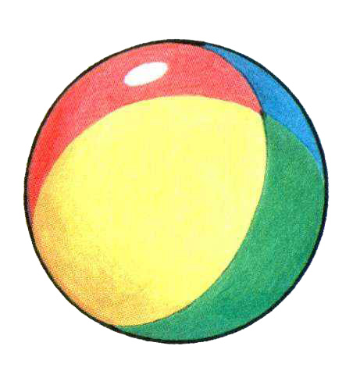

Подвижная игра «Догони мяч».
Цель: упражнять детей в беге.
Ход игры: Дети играют на площадке кто с кем хочет. Воспитатель подзывает нескольких детей, предлагает им побегать за мячом и поиграть с ним. Называя имена детей, воспитатель поочередно раскатывает мячи в разных направлениях. Ребенок бежит за мячом, ловит его и приносят педагогу. Воспитатель снова бросает мячи, но уже в другом направлении.
